財團法人台灣兒童暨家庭扶助基金會基隆分事務所
（基隆家庭扶助中心）
辦理【我們這裡還有魚-暑期生活營隊】
活動計畫書

~ 你我的愛，讓兒童充滿希望 ~

我們這裡還有魚-暑期生活營隊計畫書
- 活動緣起
本中心創立於民國56年，係政府立案之兒童少年福利機構，五十餘年來，承蒙社會大眾及各界捐款協助，順利為基隆市(基隆七區)及新北市七星區(含汐止、瑞芳、金山、萬里、平溪、雙溪及貢寮等區)之不幸兒童、青少年與貧困家庭提供經濟扶助、兒童少年保護、團體育樂等服務，並辦理親職教育、寄養等服務方案。目前本中心共扶助1,328戶2,323兒童。
暑假俗稱學校開鬼門，小鬼們有兩個月的放假時間，也是社工員團體或營隊工作的熱季，因此往往在五六月時，有需求的扶助家庭們也都會紛紛詢問暑期營隊或是課輔班有沒有機會報名。而坊間也是有大量營隊、安親班可以選擇，暑假不論貧富就是一個兒少需求極大的假期。因此為了滿足扶助家庭的需求，降低扶助家庭在暑期的支出，一個暑期生活營隊讓家長可以喘息，兒少照顧品質也得以維持並且同時創造受助童可以有個愉快的summer vacation，便是這營隊的初心。
我們這裡還有魚，源自於一首歌，歌詞如下
我以為冬天是最美麗的季節 冷冷的溪邊有你還有魚在水裡
一堆堆很自在 一對對很相愛 讓人想到未來
是不是你也和我一起在尋找 那種魚只有幸福的人看得到
誰用愛去擁抱 它就在周圍繞 陪你一直到老
我知道這些日子你要承擔多少哀傷
才可以面對破碎的夢想
我相信那麼多的關心總會帶來希望
別忘了我們這裡還有魚
在這裡沒有風浪不會搖晃不再心慌 當黑夜過去總會有陽光
我陪你找個池塘蓋間平房忘掉哀傷 給自己一個有魚的地方
這是因應921地震後，有許多家庭破碎走不出創傷，因此希望藉由創造公益歌曲藉此
激勵療心而營隊命名我們這裡還有魚，有幾個原因。有隅(有個角落可以窩著)，有魚(營
隊供餐)，有娛(有的玩，外在)，有愉(開心，內在)，有餘(透過營隊提升生活能力，
讓自己在面對一些問題來臨時，可以迎刃而解，綽綽有餘)，教育無他，唯愛與榜樣，
因此強調陪伴要有計畫，要能持續，要能建立起連結，才有機會營造歸屬感，讓受助
童對家扶產生歸屬感。對於我們的一系列脫貧計畫更能推展順利，資源輸送才能更到
位。不只送到家門，還送到心坎去。

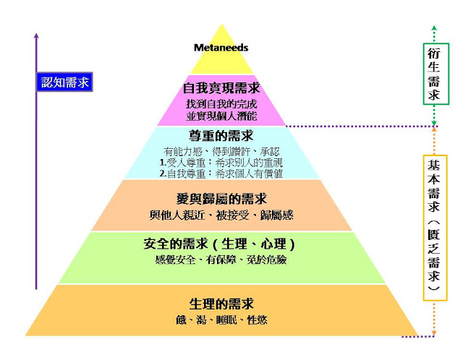
二、活動運用的理論
1. 馬斯洛的需求層次理論(右圖)
在自我實現前，家扶長久以來的經扶兒少工作就有這樣的特性，補充最基本的。然後暑期生活營隊，有高頻率的互動機會，可以透過很多活動設計來滿足這些基本需求，厚植未來自我實現的能力。
2.WR過去在家扶受訓的養分，都會派上用場
a.短期焦點諮商
b.薩體爾:冰山.天氣預報.求存活的姿態.
擴充資源
c.敘事治療:在問題裡，人是怎定義問題。問題外化與解構，相信人不是問題。人不等於
問題，在問題之外個體的獨特與被欣賞之處才是我們該去發掘的
d.復原力:增加生態系統的保護因子對抗風險因子
e.體驗教育反思模式

三、主辦單位：基隆家扶中心
四、活動內容：
- 活動對象
基隆家扶中心扶助之就讀國小二年級至升國一兒少的基隆家扶棒球隊成員、經濟扶助個案，共30位。
- 人員配置
- 主辦人員：霜逸祥
- 義工人員(小隊輔)：義工4名
- 活動方式
- 活動時間：2019年07月1日(一)-2019年8月30日(五)為期9週。
- 活動地點：基隆市立棒球場、武崙國小

(四)活動設計目標及效益
生活營隊五大面向
面向 |  | 執行內容 | 效益
有愉  有餘 | 有隅 | - 美化空間，粉刷與彩繪年久未修繕的棒球場休息室牆面 | - 社區服務  - 創造生活經驗
 | 有魚 | 1.共買.共煮.共食.  2.尋求社區店家或民眾合作，創造暑期才開張的小食堂。 | 1.生活能力培養  2.滿足最基本吃的需求  3.創造生活經驗
 | 有娛 | - 多元課程-桌遊、引導反思活動、戶外踏青、校外教學、單車微旅遊等  - 軟式棒球活動(半天)  - 陪伴暑期作業完成  - 表達性即興劇團體  - 記者主播體驗營隊 | - 創造玩中學的活動  - 鍛鍊體能  - 團隊建立與問題解決  能力培養  4.綜合表達性訓練

(五)活動流程
生活營九週計畫表
週別 | 上午 | 下午
一 | 3天2夜花東單車微旅遊
二 | 1.軟式棒球訓練 | 1.共買.共煮.共食.分組排班進行  2.暑期作業撰寫  3.多元課程-桌遊&體驗活動
三 | 1.軟式棒球訓練 | 1.共買.共煮.共食.分組排班進行  2.暑期作業撰寫  3.多元課程-桌遊&體驗活動
四 | 進行棒球場一.三壘休息室牆面美化與彩繪
五 | 1.軟式棒球訓練 | 1.共買.共煮.共食.分組排班進行  2.暑期作業撰寫  3.多元課程-一人一故事即興劇
六 | 1.軟式棒球訓練 | 1.共買.共煮.共食.分組排班進行  2.暑期作業撰寫  3.多元課程-一人一故事即興劇
七 | 小記者小主播營隊
八 | 1.軟式棒球訓練 | 1.共買.共煮.共食.分組排班進行  2.暑期作業撰寫  3.多元課程-桌遊&體驗活動
九 | 1.軟式棒球訓練 | 1.共買.共煮.共食.分組排班進行  2.暑期作業撰寫  3.多元課程-桌遊&體驗活動
(六)成效評估
投入(Input) | 一、活動對象-基隆家扶中心扶助童，年齡介於8-15歲間，參加人數共25人。  二、工作人員-基隆家扶中心社工1名、招募中心高中或大專義工9名(釣竿  方案大專生)。  三、場地-基隆市立棒球場與武崙國小  四、知識與技術-  1.軟式棒球技術傳承  2.美化牆面的知識與操作  3.生活營廚房-食材處理與烹煮  4.一人一故事劇場練習與成發  5.小記者與小主播的練習與成發  6.多元課程設計  7.單車微旅行  五、設備-中心桌遊、社區興力計畫棒球隊器材  - 物質資源：營隊所需器材  七、合作夥伴-基隆市棒委會、小天使熱炒店、好口味早餐店  八、經費
測量方法 | - 質性-透過觀察成員轉變、義工的反思與回饋以及社工的看見與團體發聲產出。  - 量化-表單填寫、前後測問卷施測  - 整理活動中紀錄、影像等資料
測量工具 | - 活動簽到表  - 參與成員前後施測表  - 參與成員滿意度調查表  - 義工觀察記錄表  - 影像紀錄

五、營隊經費預算表
項目 | 內容 |  | 單價 | 數量 |  | 天數 | 合計 |  |  | 備註
3天2夜  校外教學  (花東單車體驗) | 交通費 |  | 800 | 35 |  |  | 28,000 |  |  | 火車票來回
 | 餐費 | 午餐 | 80 | 35 |  | 3 | 8,400
 |  | 晚餐 | 3000 | 3 |  | 2 | 18,000
 |  | 茶點 | 40 | 35 |  | 2 | 2,800
 | 住宿費 |  | 500 | 35 |  | 2 | 35,000 |  |  | 均含早餐
 | 自行車租借 |  | 600 | 35 |  | 3 | 63,000 |  |  | 內含一台保母車維護安全
 | 保險費 |  | 100 | 35 |  | 1 | 3,500
 | 雜支 |  | 1300 | 1 |  | 全 | 1300
 | 上述3天2夜校外教學(花東單車體驗)費用160,000元
生活營隊 | 餐費 |  | 50 |  | 35 |  |  | 40 | 70,000
 | 講師費 |  | 1000 |  | 2 |  |  | 40 | 80,000
 | 活動材料費 |  | 400 |  | 25 |  |  | 4 | 40,000 |  | 40天營隊課程所需素材
 | 上述40天生活營隊費用190,000元
總計：350,000元

六、經費來源
(一)本活動為自籌經費，目前已募集150,000元。
(二)尚有200,000元尚需籌措

